基于摄像头的手势控制小车
浙江省温州中学 谢作如
用手势控制小车，大家往往喜欢用加速度传感器来实现。最简单的做法莫过于在手机上装一个App，这个App能检测手机的运动方向，然后转化为控制信息发给小车。
而我总是希望用一种更加有趣，更加自然的方式去控制小车。微软的Kinect出来后，就有专家写了一本书《用最自然的方式与机器对话》。的确，在Kinect的支持下，手势控制变得非常简单，其互动游戏很受人欢迎。但对于手势识别来说，Kinect并不是唯一的选择，用普通摄像头我们也能够实现。
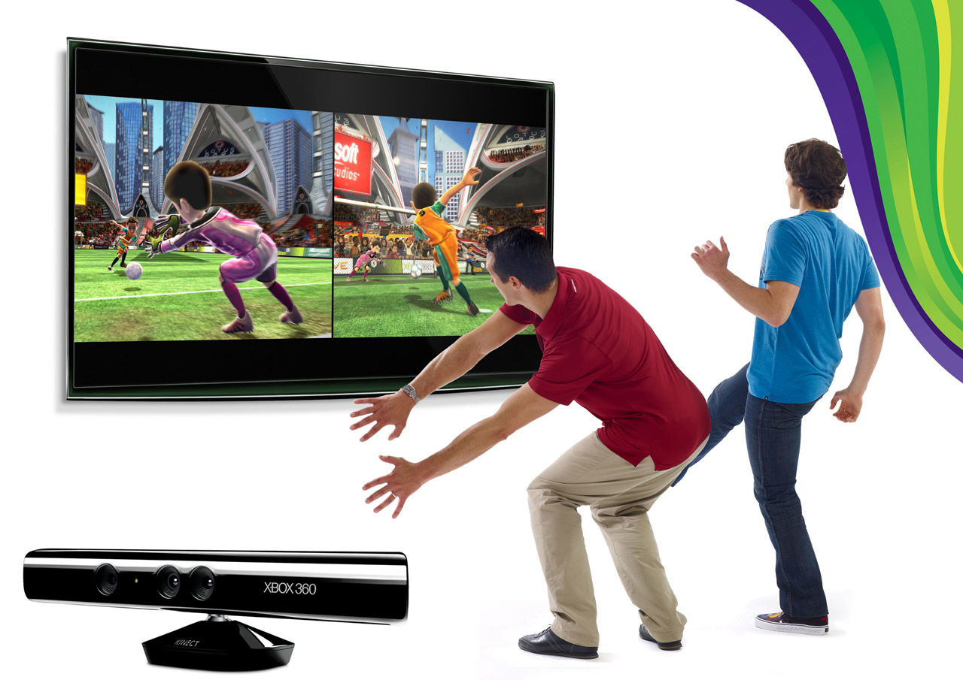
Kinect互动游戏
一、原理分析
在上一期的文章中，我们已经大致体验了Processing 的功能。作为一款以互动为特色的开源编程语言，Processing拥有大量的扩展库，并且提供了各种具体的应用范例。其中视频库支持外部摄像头，可以实时获取视频画面中的每一个像素点，并进行分析。在有效的算法支持下，我们也可以做到图像分割、物体识别、人脸识别、动作识别、运动跟踪等。同时，Processing支持串口编程，可以通过串口和外部设备（如Arduino）通讯。这些类似的应用，在Processing范例库中都能够找到，技术门槛并不高。用手势控制小车这个作品的运行原理如下图。

Processing处理
小车
人的手势
摄像头
蓝牙通讯
工作原理图示
当然，由于我们使用的是普通摄像头，当然做不到如Kinect的动作识别效果。虽然从理论上说，Processing也实时识别出人的手势，但是算法非常复杂，不是我们中小学的学生能够理解。所以，我试着用另一种简单的方式去做，即让小车的操控者带上一个特殊颜色的手套，或者手上拿一个特定颜色的LED灯，Processing对视频面面的像素点进行遍历，找到这一颜色后，根据座标对小车发出控制信息。简单的说，就是实现一个能够捕捉视频中特定颜色的程序。
视频中特定颜色和控制信息的关系如图所示，其中画出小矩形的表示识别出来的颜色。
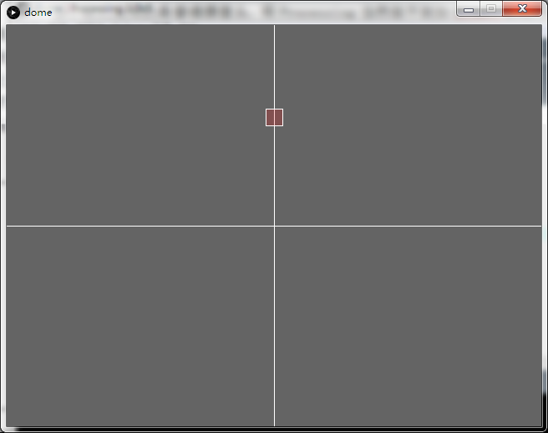 | 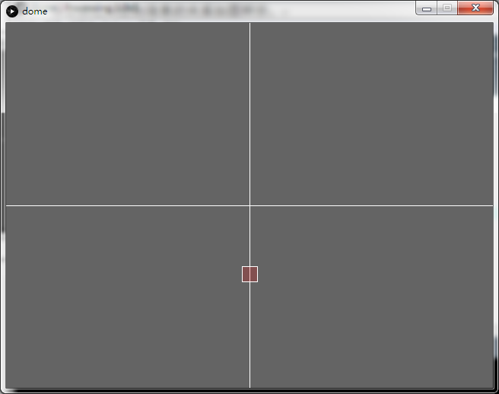
小车前进 | 小车后退
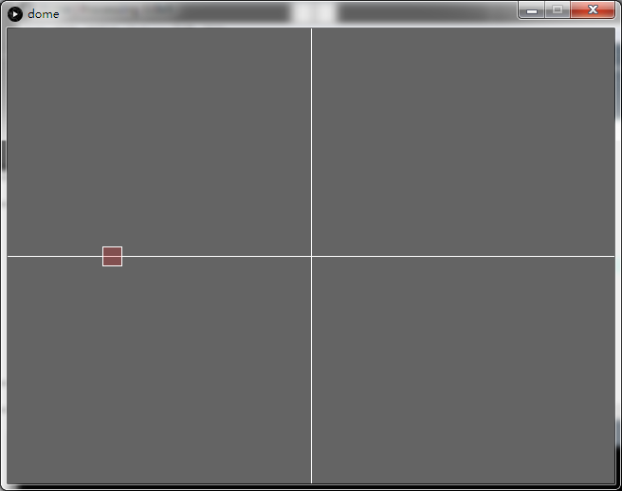 | 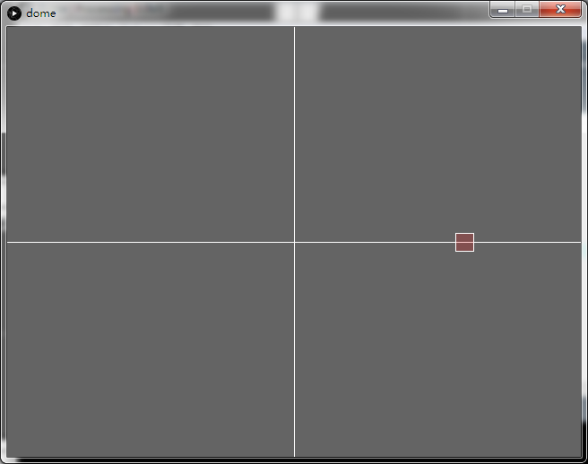
小车左转 | 小车右转
按照这样的方式定义“上、下、左、右”的控制信息，比较容易，也比较好理解。但是，如果坐标在左上角该怎么处理？如图所示。
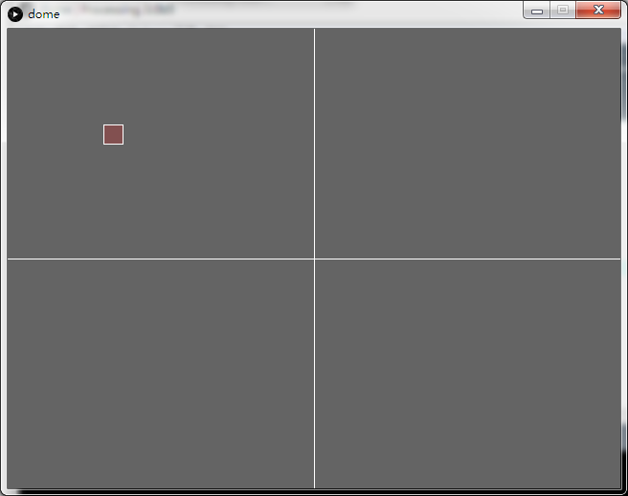
特定颜色在画面的左上角
如果给小车上装上指南针，应该可以实现非常酷的功能。我们可以想象，特定颜色的坐标在画面的不同方位，就代表控制小车往哪个方向前进。试想一下“走你”的姿势吧，手一挥，小车如离弦的箭一样冲向目标，这种操控的乐趣怎一个“酷”字能概括啊。而且，编程也不会太复杂，Processing只要将这个坐标相对于画面中心点的角度发给小车即可。问题是写这个范例的时候，我的手头并没有指南针（电子罗盘）模块，只好放弃这样的想法。对这种情况，我就当作左转来处理。同时，我把画面上的区域做了规划，设定中间的区域为“停止”。
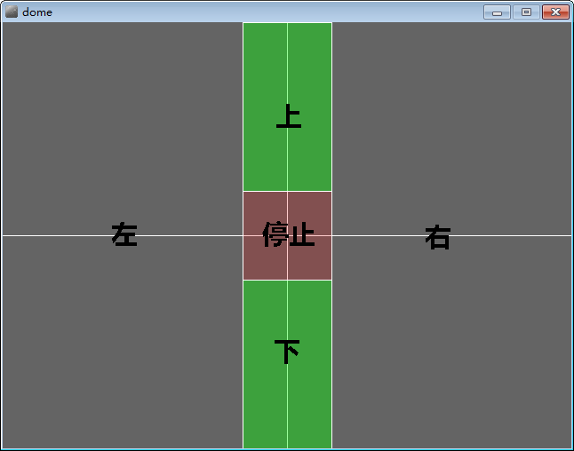
画面的控制区域划分
二、制作一辆蓝牙小车
我的手头有好多DFrobot公司的MiniQ小车底盘，来自我的课程《Arduino创意机器人》中使用的机器人套件。《Arduino创意机器人》课程已经全部开源，关于小车的搭建步骤详见我们的课程资源。当然，任何一辆Arduino小车都可以，只要加上一块蓝牙模块。
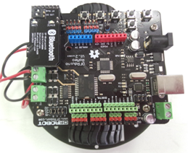
带蓝牙的MiniQ小车
一般而言，蓝牙模块有四条线需要和Arduino连接，分别为5V、GND、TX和RX。5V和GND要和Arduino上的5V和GND一一对应，但是RX接在Arduino的TX上，TX要接在Arduino的RX上。因为我们选择的蓝牙模块也DFrobot公司的，小车使用的控制板为RoMeo V1,上面已经集成了蓝牙模块接口，插上就可以直接使用，不用另外接线。
对于小车的编程，我使用Mixly。Mixly（中文名米思齐）是北师大创客教育实验推出的一款新的Arduino图形化编程软件，基于Blockly开发，界面友好，功能比ArduBlock更加强大。Mixly软件的界面如图所示。
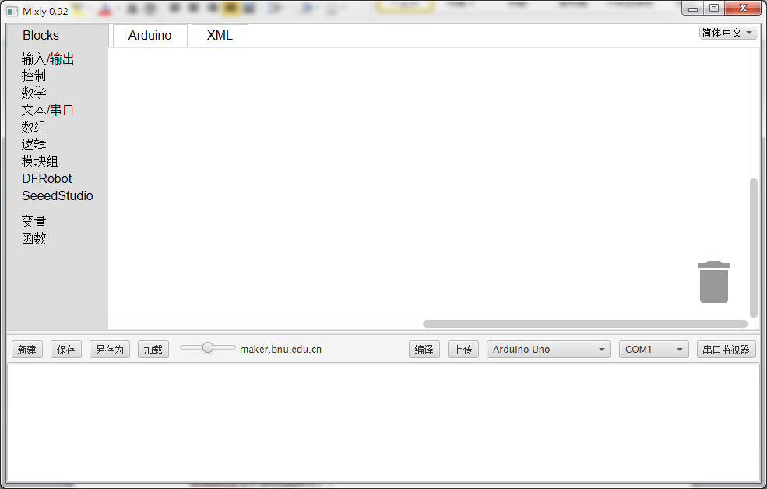
Mixly的运行界面
Mixly使用Java开发，需要先安装Java环境，建议安装Java8.0。Mixly为绿色软件，解压后运行Mixly.jar文件即可。
Mixly的下载地址：http://maker.bnu.edu.cn/，最新版本为0.94。
Java的下载地址：http://www.java.com/zh_CN/download/
Mixly的代码如下图所示。我用1、2、3、4键来表示“上、下、左、右”。下载代码后，建议大家先用手机来测试控制是否正常。当然，你的手机要装有蓝牙串口助手之类的App。
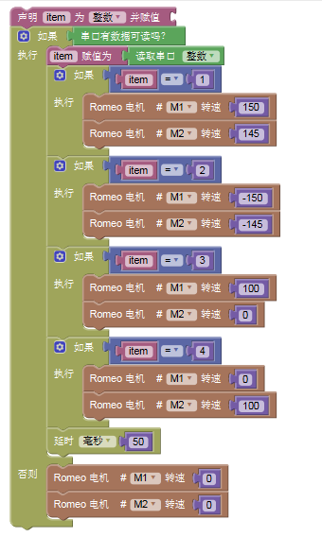
Mixly参考代码
三、Processing编程
Processing编程是这个作品的重点所在，在“原理分析”部分我已经具体介绍了这个程序的核心功能，即获取摄像头画面中某个色彩，然后分析该色彩的坐标，根据所在区域，通过串口发送控制信息给小车。
代码中的frameRate(8)，指画面的帧数，太小了有延时，太大了又会占用太多的CPU资源。我用cnt变量来控制每秒钟发送的控制信息。这个需要在实践中不断调试。
import processing.video.*;
import processing.serial.*;
Serial myPort; // Create object from Serial class
Capture video;
color findColor;
int mydiff, distance, cnt;
void setup() {
String portName = Serial.list()[0];
myPort = new Serial(this, portName, 9600);
size(640, 480); // Change size to 320 x 240 if too slow at 640 x 480
frameRate(8);
video = new Capture(this, 640, 480, 30);
video.start();
smooth();
findColor=color(255, 0, 0);
mydiff=15;
distance=100;//
cnt=0;
}
void draw() {
if (video.available()) {
video.read();
}
video.loadPixels();
image(video, 0, 0, width, height);
fill(255, 0, 0, 50);
stroke(255);
rect((width-distance)/2, (height-distance)/2, distance, distance);
float difference=300;
float min_d=300;//记录最小的容差数
int miniX=0, miniY=0;
for (int x=0; x<width; x++) {
for (int y=0; y<height; y++) {
int loc=x+y*video.width;
color c=video.pixels[loc];
float r1=red(c);
float g1=green(c);
float b1=blue(c);
float r2=red(findColor);
float g2=green(findColor);
float b2=blue(findColor);
float d=dist(r1, g1, b1, r2, g2, b2);//开始比较
if (d<difference) {
difference=d;
}
if (min_d>difference) {
min_d=difference;
miniX=x;
miniY=y;
}
}
}
if (difference < mydiff && cnt % 4==0) {
fill(findColor);
stroke(255);
rect(miniX, miniY, 60, 60);
if (miniX<(width/2-distance)) {
myPort.write("3/n");
} else if (miniX>(width/2+distance)) {
myPort.write("4/n");
} else if (miniY<(height/2-distance/2)) {
myPort.write("1/n");
} else if (miniY>(height/2+distance/2)) {
myPort.write("2/n");
}
}
cnt++;
}
void mousePressed() {
int loc=mouseX+mouseY*video.width;//选择颜色
findColor=video.pixels[loc];
}
四、结语
在实际的测试中，我发现小车的控制还不是很流畅，还需要进一步优化。但从用手机控制小车的角度，我们还是达到了预设的目标。当然，如果你对视觉识别感兴趣，最好还是研究OpenCV，这也是一个著名的开源跨平台计算机视觉库，能实现更多的功能。

